Последовательность действий:

ШК пользователя
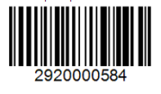
1. Выбрать меню "Отгрузка"
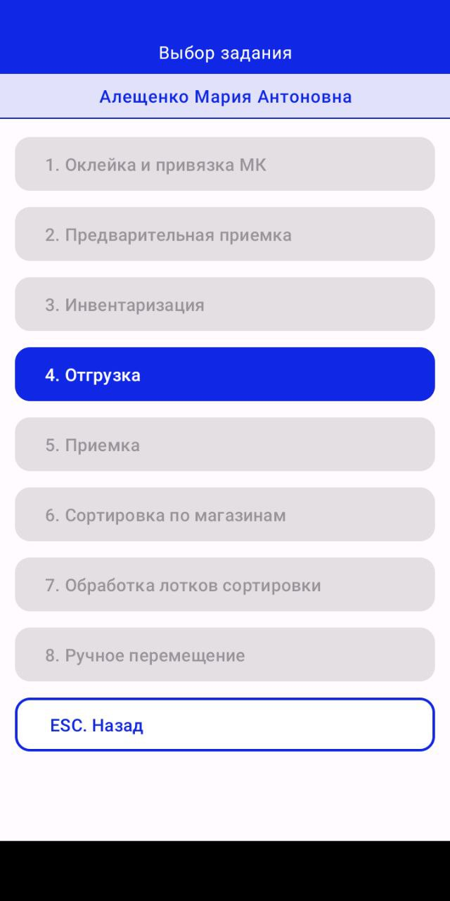
2. Выбрать меню "Закрытие паллет"
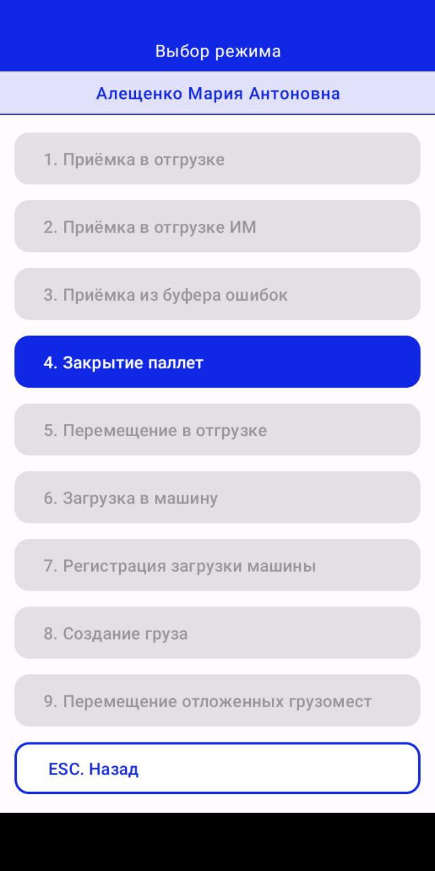

3.Ввести штрих-код паллеты: 30002101437.
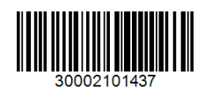
4. Ввести штрих-код грузоместа: 70903008, нажать кнопку Завершить
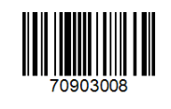

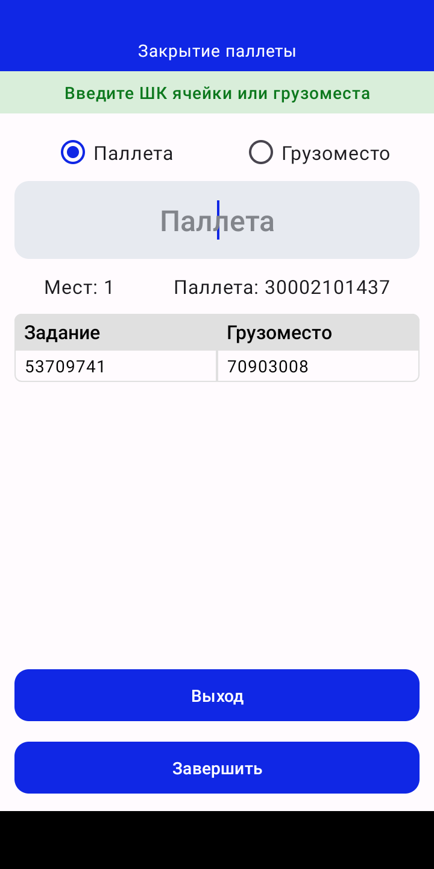

6. Ввести штрих-код ячейки назначения: 1D01-039-2.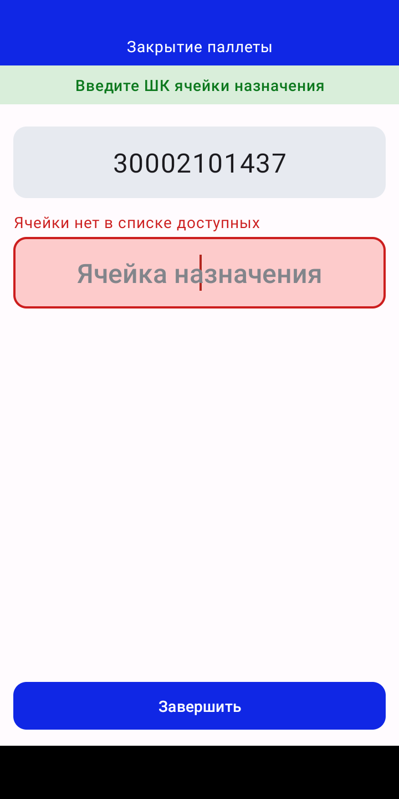

Примеры для воспроизведения:

